Now you are reading: Erasmus students learn about bioplastics and recycling

Previous Next
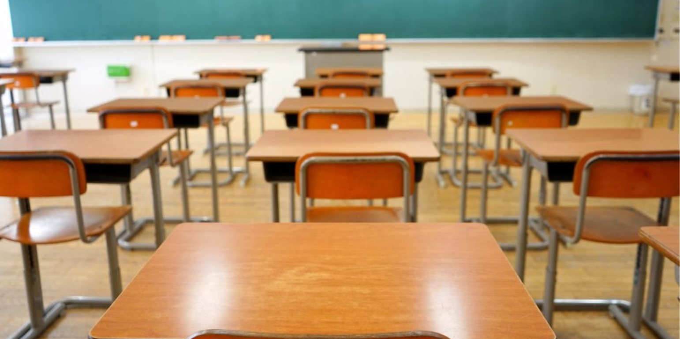
18/10/2018, 12:44
SOCIAL
LIKE THIS
Heraklion

Erasmus students learn about bioplastics and recycling
"Bioplastics: The Future of Food Packaging?"
Students from the 1st EPAL of Heraklion, along with pupils from England, Germany and Romania, visited with ESDAC executives. the Pera Galini landfill as part of the ERASMUS program "Bioplastics: The Future of Food Packaging?".
The students and their attendants guided and viewed closely the modern facilities and systems of the landfill, its mode of operation, the process of disposal of waste to the cells, biogas and drainage collection and management systems, the Drainage Processing Unit, as well as the chopper that exists in the space. The students watched the whole process with caution, they were impressed by the data, they were "bombed" with questions by the staff of the Unified Waste Management Association of Crete - EASDAK, and, as mentioned, this experience was greatly assisted to understand good practices for environmental protection and waste disposal process.
"It is particularly encouraging that the new generation is not only interested, but also knows many issues related to the rational management of waste," the President of ESDAK said in his statements. Haris Mamoulakis, stressing: "This one was and remains one of our main goals for ESDAC: to raise awareness of the next generation. Informing, opening up information flows, exchanging ideas and creating together the necessary conditions for the development of the cyclical economy in our country ".
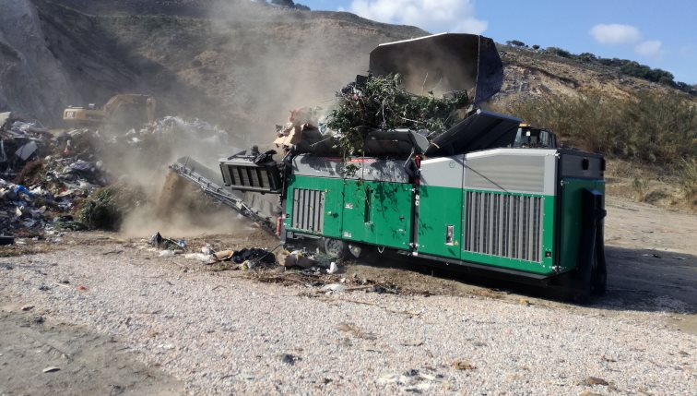
Printing
CATEGORIES:
HERAKLION
TAGS:
ERASMUS READY RECYCLING BIO PLASTERS

